***www.Aviation-Industry-News.com***

**UN PAESE…FATTO PER GLI ALTRI**

**Decisamente siamo un Paese dalle reazioni incoerenti e incomprensibili. Abbiamo accettato il fatto di veder azzerata la maggiore compagnia aerea nazionale pur prendendo atto che anno dopo anno, città dopo città, non una ma più compagnie aeree straniere si venissero a installare nei nostri aeroporti venendo a sostituire quella che una volta era la nostra compagnia di bandiera. La *normale* reazione di una *normale* opinione pubblica a fronte di siffatto scenario sarebbe stata quella di dire “*un momento, ma per quale motivo Alitalia va male, perde terreno, quando qui da noi in Italia continuano ad arrivare e impiantare voli una miriade di vettori stranieri?”***

**Una tale elementare domanda se la sarebbero dovuta porre fin dagli inizi della debacle i ministri dei nostri governi, il mondo politico tutto, allorchè a fronte delle perdite di bilancio iniziavano a erogare sussidi e fondi alla compagnia ottemperando alle richieste che venivano dai vertici della stessa. Riflessioni e serie indagini per appurare cosa non funzionava e perché Alitalia continuava a perdere soldi quando altri vettori aumentavano i voli da e per il nostro paese in realtà non sono state mai svolte. Ci si è accontentati di quello che i vertici della compagnia raccontavano, ovvero l’accettazione supina e incondizionata del disco rotto *“la colpa è tutta delle low cost, e di una in particolare”.***

**Ma soltanto degli sprovveduti potevano accettare una simile giustificazione.**

**Indubbiamente il modello aviazione commerciale caratterizzato da compagnie che venivano definite “elefantiache” prima dell’avvento delle low cost, ha subito un drastico cambiamento a fronte del quale un management accorto ed esperto non si sarebbe dovuto far cogliere impreparato. D’altra parte basterà annotare come in tutti gli altri paesi l’avvento delle low cost non ha messo in crisi le preesistenti compagnie nazionali, mentre solo da noi ciò è avvenuto, per capire da che parte stanno le responsabilità. E circa le responsabilità non dobbiamo circoscrivere il problema solo all’aver concesso sussidi, ma anche al fatto di non aver mai voluto considerare fattibile l’opzione fallimento, così come avvenuto in Svizzera per Swissair o in Belgio per Sabena.**

**In realtà con queste osservazioni non stiamo dicendo nulla di nuovo, ma val la pena ogni tanto cercare di riflettere su quanto irrazionale sia ciò che è accaduto e che sta tuttora accadendo. Ancora oggi infatti ci vorrebbero far credere che il problema Alitalia è finito, ora abbiamo Ita Airways dalla quale ogni giorno provengono notizie che mostrano come la compagnia stia crescendo: apertura di nuove linee, nuovi aerei che entrano in flotta… la sceneggiata continua. Qualcuno però dovrebbe pure dire che stiamo parlando di numeri in crescita di una mini-compagnia circa la quale non si sa come e dove porla sul palcoscenico dell’aviazione europea. Di certo oggi tutte le compagnie nazionali dei paesi europei dal Portogallo alla Grecia, dal Regno Unito a Malta possono vantare vettori consolidati che hanno saputo dare un volto e uno scopo al loro network e ciò –ribadiamolo a chiare note- anche se a casa loro sono arrivate le low cost. L’aviazione commerciale italiana sta invece ripartendo in un clima praticamente postbellico nel quale la ITA Airways deve riguadagnare posizioni, deve ampliare la flotta, deve aprire nuove destinazioni. E’ come se, ci sia permesso il paragone, una squadra finisce in serie B e si lodino le sue performances….**

**Per scendere in esempi concreti, nei giorni in cui ITA annunciava l’arrivo del primo A350 con il quale si apriranno voli per Buenos Aires e Los Angeles, la compagnia spagnola Vueling annunciava che nel corso della corrente estate opererà 56 rotte in 16 aeroporti italiani,**connettendo gli hub di Firenze e Roma a numerose destinazioni nazionali e internazionali, tra cui **Parigi**e**Barcellona.** Le due mete del grande turismo saranno collegate agli aeroporti di Milano Malpensa, Bari, Torino, Bologna e Genova. Connessi a Barcellona saranno invece gli aeroporti di Alghero, Cagliari, Venezia, Napoli, Catania, Palermo e Olbia e a quello di Parigi Orly l’aeroporto di Bergamo Orio al Serio. Inoltre è prevista anche **l’apertura della Genova – Londra Gatwick.**

Se poi volessimo analizzare l’estate 2022 di Ryanair non avremmo altro che l’imbarazzo della scelta per scegliere le nuove rotte che verranno aperte. Soffermiamoci su Bologna sul cui scalo Ryanair ha annunciato i nuovi collegamenti con Agadir, Fez, Norimberga, Santiago, Stoccolma e Saragozza. Per l’Italia Ryanair parla di un ripotenziamento stimato in circa 300 posti di lavoro e ben altri 4mila con l'indotto. Non da ultimo, la dotazione di tre nuovi aerei del modello 737 'Gamechanger', più performanti con il 4 per cento di posti in più e il 16 per cento di consumi in meno. La compagnia prevede un ritorno anche al di sopra dei livelli pre covid, con 700 voli estivi settimanali, 190 in più rispetto a prima della pandemia.

Poi potremmo dirvi di quello che prevede di fare Easyjet oppure Wizz Air….Ecco, tutti i vettori a casa nostra vengono, aprono collegamenti, dichiarano che l’Italia per loro è il Paese top nelle vendite, fatto questo d’altra parte dimostrato dalla classifica che l’Enac ha reso pubblica riferentesi ai dati dell’anno 2021 e di cui vi mostriamo una significativa tabella.

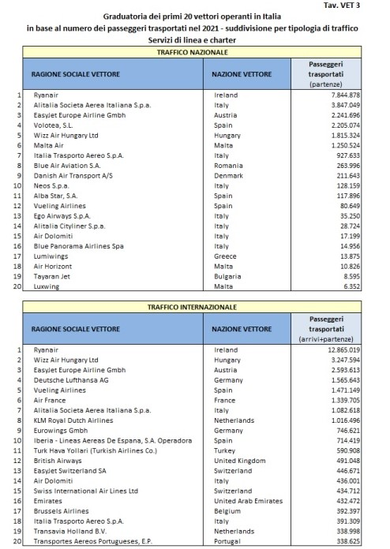

Invitiamo i lettori a riflettere sul particolare che stiamo parlando del mercato Italia, di quel Paese cioè ove Alitalia era il vettore numero uno, ove avrebbe potuto aprire nuove rotte a sua volontà e discrezione e se magari non voleva farlo come Alitalia, avrebbe potuto creare una apposita sua sussidiaria ad hoc. Avremmo avuto una compagnia major destinata all’intercontinentale e una controllata che si dedicava ai servizi LCC. Nulla di tutto ciò è stato tentato , anzi se proprio vogliamo dirla tutta è stato fatto esattamente il contrario, perché uno studio del network Alitalia degli ultimi 20/30 anni dimostrebbe che destinazioni e frequenze della compagnia anziché espandersi, si restringevano e analoga cosa accadeva alla sua flotta. Addirittura la cura dimagrante è proseguita anche nell’anno in cui Air One è stata accorpata al suo interno (!). Ma d’altra parte non meravigliamoci, l’abbiamo già detto nel titolo: noi siamo un paese fatto per curare gli interessi altrui, non i nostri.

[**www.Aviation-Industry-News.com**](http://www.Aviation-Industry-News.com)

**23/05/2022**